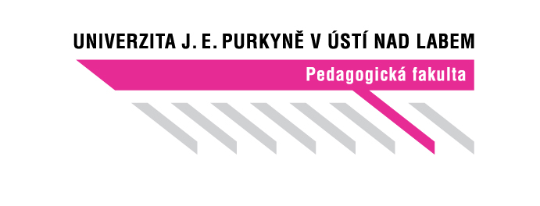
Centrum pedagogické praxe PF UJEP
České Mládeže 8, 400 01 Ústí nad Labem
Korespondenční adresa: Pasteurova 3544/1, 400 96 Ústí nad Labem

tel.: 475 283 325, 475 283 205, 475 283 135

Dohoda o realizaci praxe

Vážená paní ředitelko, vážený pane řediteli,

dovolujeme si Vás požádat o souhlas s konáním praxe našeho studenta.
Student vykoná praxi v příslušné škole nebo zařízení na základě požadavků jeho studijního plánu.
Cílem praxe je ověření teoretických znalostí v praxi, porozumění fungování systému v dané škole nebo organizaci, v níž je praxe vykonávána. Student se seznámí s úkoly, cíli a hlavními činnostmi školy nebo organizace, s dokumentací, legislativou a dalšími souvisejícími předpisy.

Úkolem studenta je absolvovat předepsaný rozsah hodin praxe včetně rozborovaných hodin, pod vedením cvičného pracovníka plnit činnosti a aktivity, které jsou specifikovány v pokynech pro jednotlivé typy praxí. Tyto pokyny student obdrží před započetím praxe a je jeho povinností je předložit současně s touto dohodou o realizaci praxe Vám a cvičnému pracovníkovi.

Pracovník vedoucí praxi musí mít příslušnou odbornou kvalifikaci a nejméně 5 let praxe (na základě dohody s CPP lze nahradit dosažené vzdělání cvičného pracovníka např. delší praxí v oboru, kratší délku praxe garancí ředitele zařízení, který cvičného pracovníka určí). Cvičný pracovník nemůže vést stejnou praxi (stejný předmět a ve stejném termínu) pro více než 3 studenty UJEP najednou.

V případě vedení praxe studenta prezenční formy studia je odměna cvičného pracovníka dána počtem tzv. rozborovaných hodin. Dohoda o provedení práce k příslušné praxi společně s výkazem práce bude cvičnému pracovníkovi předána studentem (je k dispozici na stránkách CPP). Vyplňte prosím dohodu, 2x vytiskněte a podepište v kolonce ZAMĚSTNANEC. Podepsané dohody doručte nejlépe před začátkem praxe na CPP PF UJEP:
- osobně do kanceláře CN-420, České Mládeže 8 – Markéta Kmínková (v úředních hodinách), lze též předat prostřednictvím studenta, kterého vedete,
- do schránky CENTRA PEDAGOGICKÉ PRAXE vedle recepce budovy České Mládeže 8, kdykoliv 24 hodin,
- poštou na adresu: Univerzita J. E. Purkyně v Ústí nad Labem, Centrum pedagogické praxe PF UJEP, Pasteurova 3544/1, 400 96 Ústí nad Labem).
Po ukončení praxe je nezbytné doručit na CPP výkaz odpracovaných hodin. Bez tohoto dokladu není možné cvičnému pracovníkovi odměnu vyplatit. Výkaz odpracovaných hodin je možno doručit na CPP stejným způsobem jako DPP.

Mgr. et Bc. Lukáš Círus, Ph.D.
Mgr. David Bauer
Centrum pedagogické praxe PF UJEP

------------------------------------------------------------------------------------------------------------------------------------------------

Dohoda o realizaci praxe
Student/ka: | Příjmení: |  |  |  |  |  |  |  | Ročník: |  |  | Semestr:
Student/ka: | Jméno:
Student/ka: | Číslo studenta: |  |  |  |  | e-mail: |  |  |  |  | Telefon:
Studijní obor: |  |  |  |  |  |  |  |  |  |  | Forma studia: |  |  |  | PS
Název praxe: |  |  |  |  |  |  |  | Kód předmětu:
Termín praxe (od – do):
Zařízení: |  | Název:
 |  | Ulice:
 |  | Město: |  |  |  |  |  |  |  |  |  |  |  | PSČ:
Ředitel/ka: |  | Příjmení: |  |  |  |  |  |  |  |  |  |  |  | Titul:
 |  | Jméno:
 |  | Kontakt: |  |  | tel.: |  |  |  |  | e-mail:
Cvičný pracovník: |  | Příjmení: |  |  |  |  |  |  |  |  |  |  |  | Titul:
 |  | Jméno:
 |  | Kontakt: |  |  | tel.: |  |  |  |  | e-mail:

Souhlasíme s konáním pedagogické praxe studenta uvedeného studijního oboru

Cvičný pracovník | Datum, razítko | Ředitel/ka (zástupce)

Student odevzdá vyplněný spodní díl na adresu CPP nejpozději do nástupu praxe.
Bez tohoto dokumentu nezle na praxi nastoupit!

